Universidad Mariano Gálvez de Guatemala
Centro Universitario de Cuilapa, Santa Rosa
Ingeniería en Sistemas de Información y Ciencias de la Computación
Curso: Desarrollo Web · Catedrático: M.A. Ing. Elvis Morales
La Promesa ERP
Evidencias de pruebas
Validaciones, permisos, proceso integrado e integración externa
Módulos: Proveedores y Compras
Proceso integrado: Orden de compra → recepción → inventario → cuenta por pagar → pago bancario
Integración externa: API de pagos bancarios (BancoSimulado.API)
Responsable: Betty Sarai Parada Pineda 7490-23-7697
Versión: 1.0 · 20 de octubre de 2026

Contenido
1. Resumen de resultados 2
1.1 Entorno de prueba 2
2. Matriz de casos de prueba (extremo a extremo) 4
3. Validaciones 9
4. Proceso integrado 14
5. Integración externa: API de pagos bancarios 19
6. Permisos y seguridad 22
7. Reglas del negocio y eliminación lógica 25
8. CRUD, consultas y reportes 27
9. Pruebas de la base de datos 31
10. Colección de Postman 33
11. Conclusión 33

Si el índice aparece vacío, en Word haga clic derecho sobre él → Actualizar campos.

1. Resumen de resultados
Este documento reúne las evidencias de las pruebas de los módulos Proveedores y Compras: validaciones, permisos, proceso integrado e integración con la API externa de pagos. Todas las pruebas se ejecutaron sobre el sistema real (SQL Server en Docker, LaPromesa.API, BancoSimulado.API y el frontend) con datos ficticios.
Conjunto de pruebas | Herramienta | Casos | Aprobados | Fallidos
Reglas del negocio en la base de datos | SSMS · 01_pruebas_reglas_negocio.sql | 29 | 29 | 0
Verificación de objetos de la BD | SSMS · 02_verificar_objetos.sql | 92 objetos | 92 | 0
API REST (por módulo, autenticación, API externa) | Postman Runner · 74 solicitudes | 177 | 177 | 0
Extremo a extremo con capturas | Playwright + Microsoft Edge (e2e/capturas.mjs) | 57 | 57 | 0

1.1 Entorno de prueba
Elemento | Valor
Fecha de ejecución | 24 de octubre de 2026 (16:17 a 16:27, hora de Guatemala)
Base de datos | SQL Server 2022 (16.0.4295.3) en Docker · localhost,1435 · LaPromesaERP
Backend | LaPromesa.API (.NET 10) en http://localhost:5000
API externa | BancoSimulado.API en http://localhost:5100
Frontend | LaPromesa.Web (React + Vite) en http://localhost:5173
Datos creados por la prueba E2E | Proveedor "Distribuidora Santa Rosa 10242215" (NIT 6700074-6), órdenes, recepción, cuenta por pagar y pagos
Usuarios | admin, sara.compras, gerente.general, bodega.central, tesoreria, consulta (contraseña de prueba local)

Las capturas originales en alta resolución y el archivo resultados.json están en docs/evidencias/capturas. La prueba E2E se puede repetir con frontend/LaPromesa.Web/e2e/ejecutar-pruebas-e2e.bat.

2. Matriz de casos de prueba (extremo a extremo)
Cada caso se ejecutó automáticamente en el navegador o contra la API, comparando el resultado esperado con el obtenido.
ID | Caso | Esperado | Obtenido | Resultado
VAL-01 | Login sin datos (validación en frontend) | Mensajes de campo obligatorio | Escriba su usuario (mínimo 3 caracteres). | Escriba su contraseña (mínimo 6 caracteres). | Aprobada
SEG-01 | Login con credenciales inválidas | Rechazo 401 con mensaje claro | Usuario o contraseña incorrectos. | Aprobada
SEG-02 | Login administrador (access + refresh token) | Ingresa al inicio con su rol | Inicio cargado: Buenas tardes, Administrador | Aprobada
SEG-02b | Login rol Compras (sara.compras) | Menú y acciones de Compras | Inicio cargado | Aprobada
PRV-01 | Consultar proveedores (paginado, ordenado) | Listado con datos de la BD | 10 filas en la página 1 | Aprobada
PRV-02 | Búsqueda por texto "Lácteos" | Solo coincidencias | 1 fila(s) | Aprobada
PRV-03 | Filtro combinado (crédito) + ordenar por saldo | Listado filtrado y ordenado | Filtro y orden aplicados | Aprobada
VAL-02 | Proveedor con nombre corto, NIT, teléfono y correo inválidos | Mensajes por campo, no se envía | Escriba el nombre o razón social (mínimo 3 caracteres). | El NIT no es válido: revise el dígito verificador (… | Aprobada
PRV-04 | Agregar proveedor (NIT 6700074-6) | Se crea con código PR### | Creado id 2004: Distribuidora Santa Rosa 10242215 | Aprobada
PRV-04b | Formulario de proveedor completo | Datos válidos aceptados | Formulario enviado | Aprobada
VAL-03 | Agregar proveedor con NIT repetido (regla en backend/BD) | Rechazo 409 con mensaje | Ya existe un proveedor registrado con ese NIT. | Aprobada
PRV-05 | Editar proveedor (días de crédito 30 → 45, con rowVersion) | Cambio guardado | Crédito a 45 días | Aprobada
VAL-04 | Crear orden sin proveedor, bodega ni productos | Mensajes por campo | Seleccione un proveedor. | Seleccione la bodega que recibirá la mercadería. | Seleccione un producto. | Mayor… | Aprobada
OC-01 | Agregar orden de compra con 2 líneas | Queda Pendiente; totales calculados por la BD | Orden OC-000105 creada | Aprobada
OC-01b | Formulario de orden con subtotal e IVA | Cálculo en pantalla | Totales mostrados | Aprobada
OC-02 | Consultar órdenes con pestañas de estado y filtros | Listado paginado | Listado cargado | Aprobada
OC-03 | Editar orden pendiente (cantidad 40 → 50) | Cambio guardado con rowVersion | Orden actualizada | Aprobada
SEG-02c | Login rol Gerente: órdenes esperando aprobación | Cola de aprobación | Inicio cargado | Aprobada
OC-04 | Aprobar orden (rol Gerente/Administrador) | Estado Aprobada + historial | Aprobada | Aprobada
OC-04b | Confirmación antes de aprobar | Ventana de confirmación | Mostrada | Aprobada
SEG-05 | Rol Bodega: inicio con mercadería por recibir y menú sin finanzas | No muestra Cuentas por pagar | Enlaces de finanzas: 0 | Aprobada
VAL-05 | Recibir más de lo pendiente y sin factura | No permite; mensajes por campo | El número de factura del proveedor es obligatorio. | Máximo 50. | Aprobada
PROC-01 | Proceso integrado: recepción parcial | Nota de compra + inventario + cuenta por pagar | Nota de compra RC-000102 Factura A-E2E-10242215 por Q 767.09 Inventario actualizado Existencias sumadas en Bo… | Aprobada
PROC-01b | Formulario de recepción con factura | Datos completos | Enviado | Aprobada
PROC-02 | Orden queda en estado Parcial con recorrido e historial | Estado Parcial | Distribuidora Santa Rosa 10242215 · para Bodega Barberena Parcial | Aprobada
PROC-03 | Consultar recepciones con cumplimiento | Listado | Listado cargado | Aprobada
SEG-02d | Login rol Tesorería | Cuentas vencidas y pagos | Inicio cargado | Aprobada
API-01 | Pago por transferencia (API bancaria externa) | Banco APRUEBA y devuelve autorización SIM-… | Pago PG-000101: Aprobado · autorización SIM-20261024-736120 · Transferencia acreditada. | Aprobada
API-01b | Formulario de pago con método Transferencia | Banco y cuenta del proveedor precargados | Mostrado | Aprobada
API-02 | Transferencia a cuenta inexistente (termina en 0000) | Banco RECHAZA; el saldo no cambia | Pago PG-000102: Rechazado · La cuenta destino no existe. | Aprobada
VAL-06 | Pagar más que el saldo disponible | No permite; mensaje claro | No puede superar el saldo disponible (Q 617.09). | Aprobada
CXP-01 | Consultar cuentas por pagar | Listado con saldos y vencimientos | Listado cargado | Aprobada
RN-01 | Quien crea la orden intenta aprobarla | Rechazo 409 (segregación de funciones) | Quien creó la orden no puede aprobarla (segregación de funciones). | Aprobada
VAL-07 | Anular con motivo menor a 10 caracteres | No permite | Escriba el motivo (mínimo 10 caracteres). | Aprobada
OC-05 | Eliminar orden = anulación lógica con motivo | Estado Anulada; motivo, usuario y fecha | Anulada | Aprobada
PRV-06 | Inactivar proveedor con orden abierta y saldo | Regla del negocio lo impide (409) | No se puede inactivar un proveedor con órdenes de compra abiertas (Pendiente, Aprobada o Parcial). | Aprobada
REP-compras | Reporte: reporte compras por proveedor | Totales, resumen y detalle con filtros | 2 tabla(s) generadas | Aprobada
REP-cumplimiento | Reporte: reporte cumplimiento entregas | Totales, resumen y detalle con filtros | 2 tabla(s) generadas | Aprobada
REP-cuentas | Reporte: reporte antiguedad cuentas | Totales, resumen y detalle con filtros | 2 tabla(s) generadas | Aprobada
SEG-03 | Rol Consulta: interfaz sin acciones de escritura | No muestra "Agregar proveedor" | Botones visibles: 0 | Aprobada
SEG-04 | Rol Consulta abre /proveedores/nuevo por URL | Pantalla "no disponible para su rol" | Esta sección no está disponible para su rol | Aprobada
SEG-03b | Inicio del rol Consulta | Menú según rol | Mostrado | Aprobada
UI-01 | Interfaz adaptable (celular 390 px) | Se reorganiza sin desbordes | Vista móvil correcta | Aprobada
SEG-06 | API sin token | 401 No autorizado | HTTP 401 | Aprobada
SEG-07 | Rol Consulta intenta AgregarProveedor directo en la API | 403 Prohibido (permiso en backend) | HTTP 403 | Aprobada
VAL-08 | API valida datos aunque se salte el frontend | 400 con mensajes por campo | HTTP 400: El NIT no es válido (verifique el dígito verificador, ej. 1234567-9). Correo inválido. Debe tener e… | Aprobada
SEG-08 | Renovar sesión con refresh token | 200 y refresh token nuevo (rotación) | HTTP 200, distinto: true | Aprobada
SEG-09 | Reutilizar refresh token ya rotado | 401 (detección de reutilización) | HTTP 401 | Aprobada
SEG-10 | Cerrar sesión | 200 y refresh token invalidado | HTTP 200 | Aprobada
SEG-11 | Usar refresh token después de cerrar sesión | 401 | HTTP 401 | Aprobada
EXT-01 | Banco simulado en línea (/health) | 200 en línea | HTTP 200 | Aprobada
EXT-02 | Llamar al banco sin X-Api-Key | 401 NO_AUTORIZADO | HTTP 401 | Aprobada
EXT-03 | Transferencia válida | 200 APROBADA con autorización | HTTP 200 APROBADA SIM-20261024-758338 | Aprobada
EXT-04 | Repetir la misma operación (idempotencia) | Misma autorización, sin doble débito | Misma autorización | Aprobada
EXT-05 | Monto mayor a Q50,000 | RECHAZADA | RECHAZADA: El monto excede el límite por transferencia (Q50,000.00). | Aprobada
EXT-06 | Banco caído (X-Simular: error) | 503; el ERP deja el pago Pendiente | HTTP 503 | Aprobada
EXT-07 | Moneda distinta de GTQ | 400 Solicitud inválida | HTTP 400 | Aprobada

PROC-01 aparecía como fallido en la primera lectura porque la verificación del script esperaba el prefijo "CXP" y el sistema numera las cuentas como "CP-". La recepción sí generó la cuenta CP-000102 (ver Figura de la sección 4); se corrigió la verificación del script.

3. Validaciones
Las validaciones existen en las tres capas: el frontend marca el campo con un mensaje claro, la API valida los DTO y las reglas, y la base de datos tiene CHECK, UNIQUE, triggers y procedimientos que rechazan cualquier dato inválido aunque se salten las otras capas.
ID | Caso | Esperado | Obtenido | Resultado
VAL-01 | Login sin datos (validación en frontend) | Mensajes de campo obligatorio | Escriba su usuario (mínimo 3 caracteres). | Escriba su contraseña (mínimo 6 caracteres). | Aprobada
VAL-02 | Proveedor con nombre corto, NIT, teléfono y correo inválidos | Mensajes por campo, no se envía | Escriba el nombre o razón social (mínimo 3 caracteres). | El NIT no es válido: revise el dígito verificador (ej. 123456… | Aprobada
VAL-03 | Agregar proveedor con NIT repetido (regla en backend/BD) | Rechazo 409 con mensaje | Ya existe un proveedor registrado con ese NIT. | Aprobada
VAL-04 | Crear orden sin proveedor, bodega ni productos | Mensajes por campo | Seleccione un proveedor. | Seleccione la bodega que recibirá la mercadería. | Seleccione un producto. | Mayor que cero.… | Aprobada
VAL-05 | Recibir más de lo pendiente y sin factura | No permite; mensajes por campo | El número de factura del proveedor es obligatorio. | Máximo 50. | Aprobada
VAL-06 | Pagar más que el saldo disponible | No permite; mensaje claro | No puede superar el saldo disponible (Q 617.09). | Aprobada
VAL-07 | Anular con motivo menor a 10 caracteres | No permite | Escriba el motivo (mínimo 10 caracteres). | Aprobada
VAL-08 | API valida datos aunque se salte el frontend | 400 con mensajes por campo | HTTP 400: El NIT no es válido (verifique el dígito verificador, ej. 1234567-9). Correo inválido. Debe tener entre 3 y 1… | Aprobada

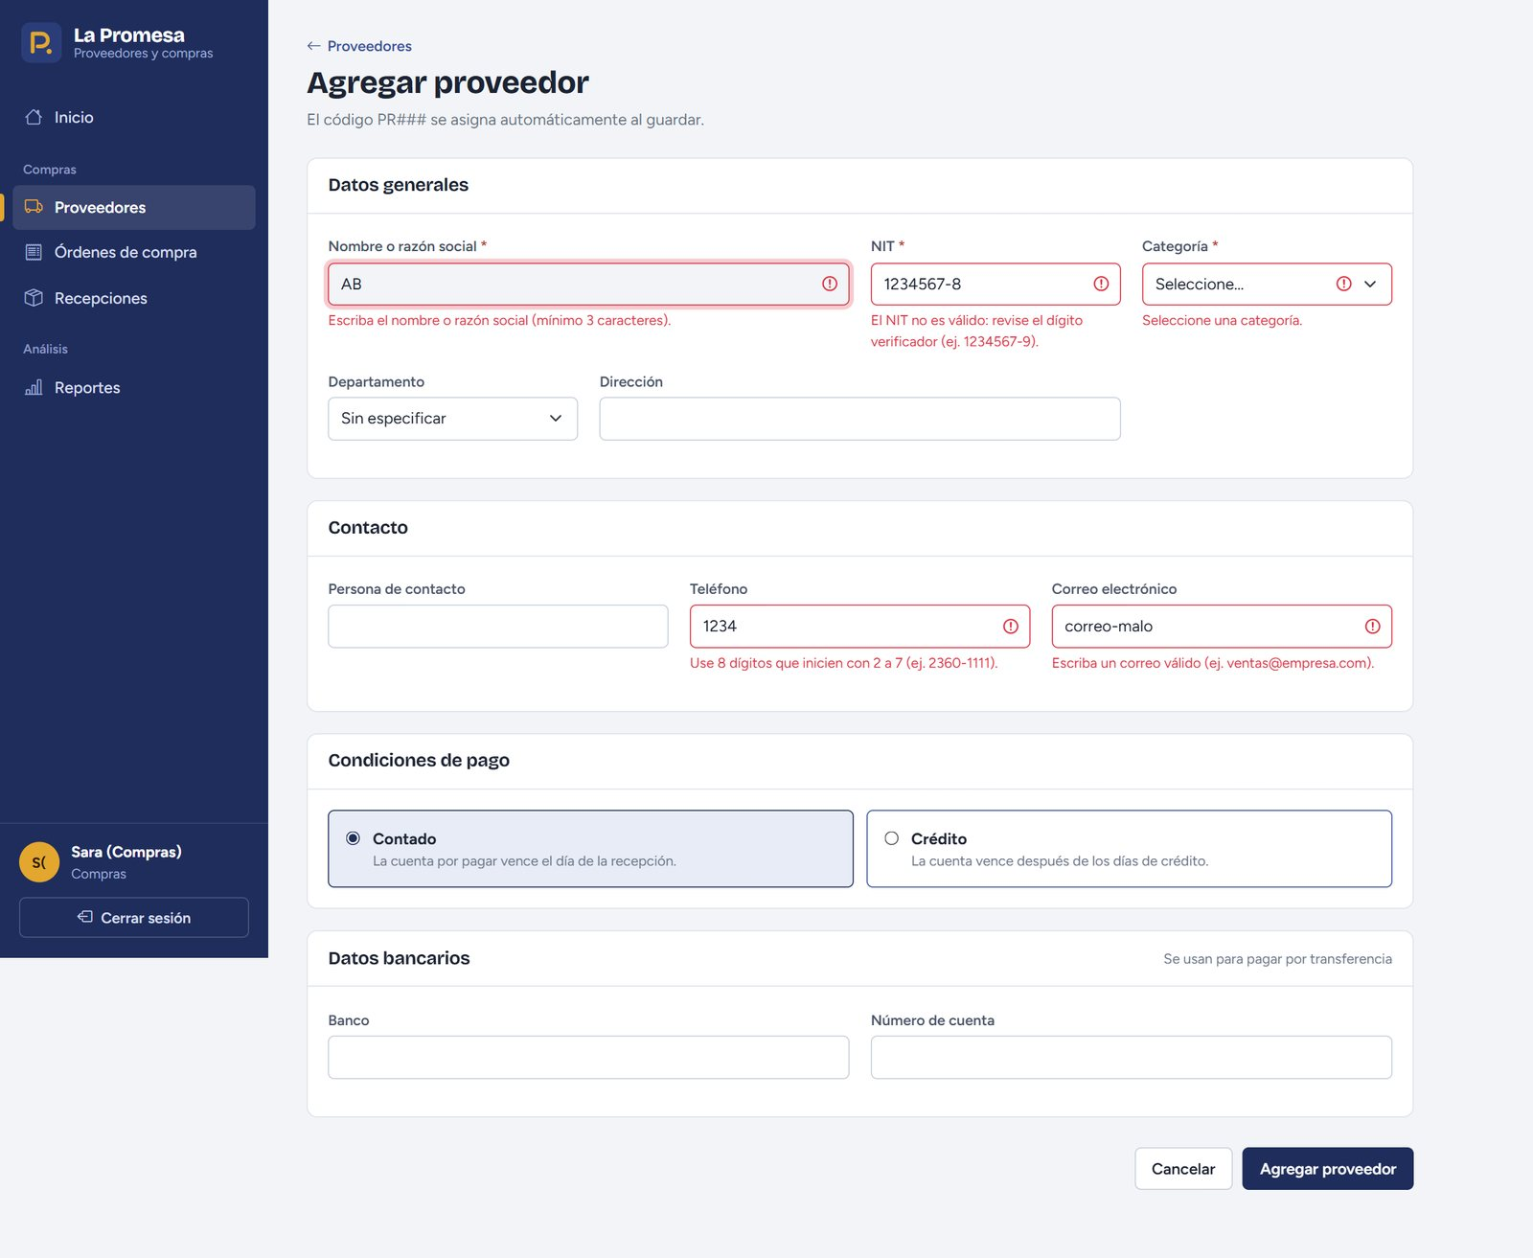
Figura 1. VAL-02 · Proveedor con datos inválidos: un mensaje por campo.
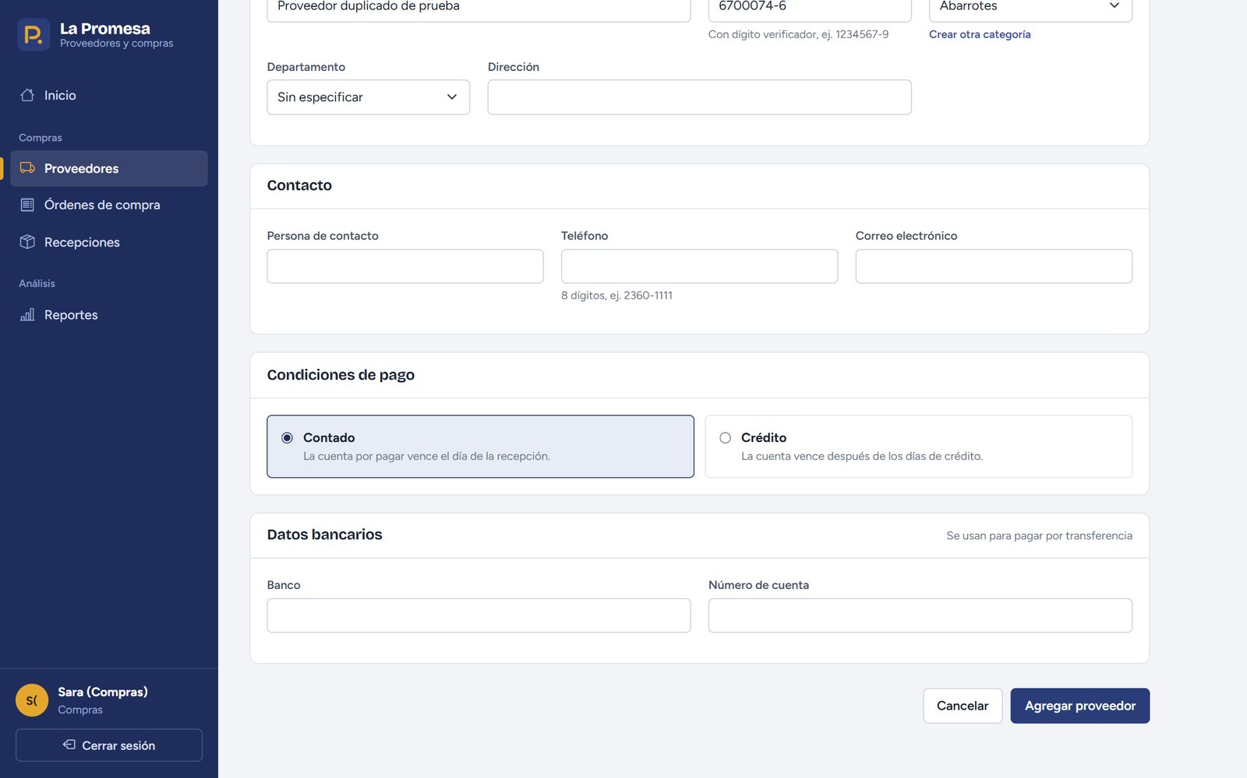
Figura 2. VAL-03 · NIT repetido rechazado por el backend y la base de datos.
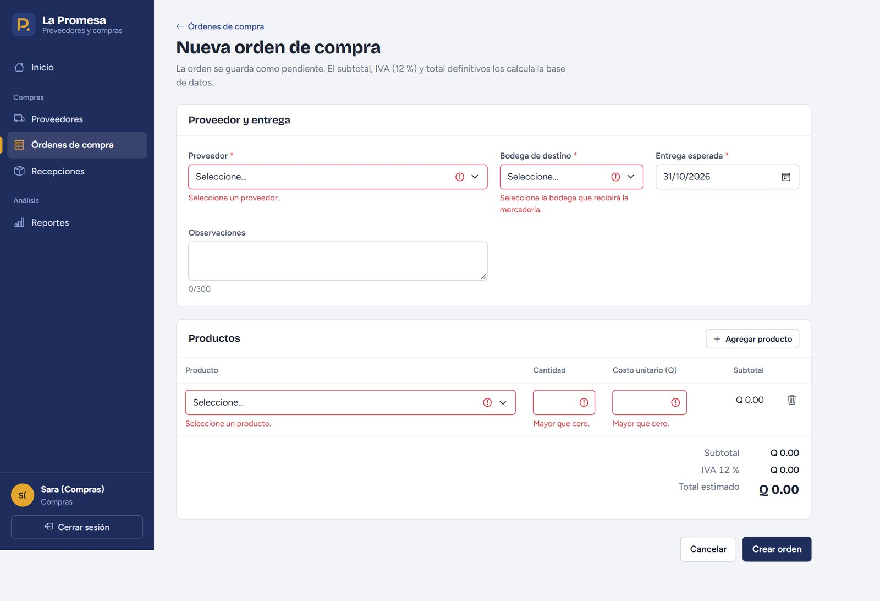
Figura 3. VAL-04 · Orden de compra sin proveedor, bodega ni productos.
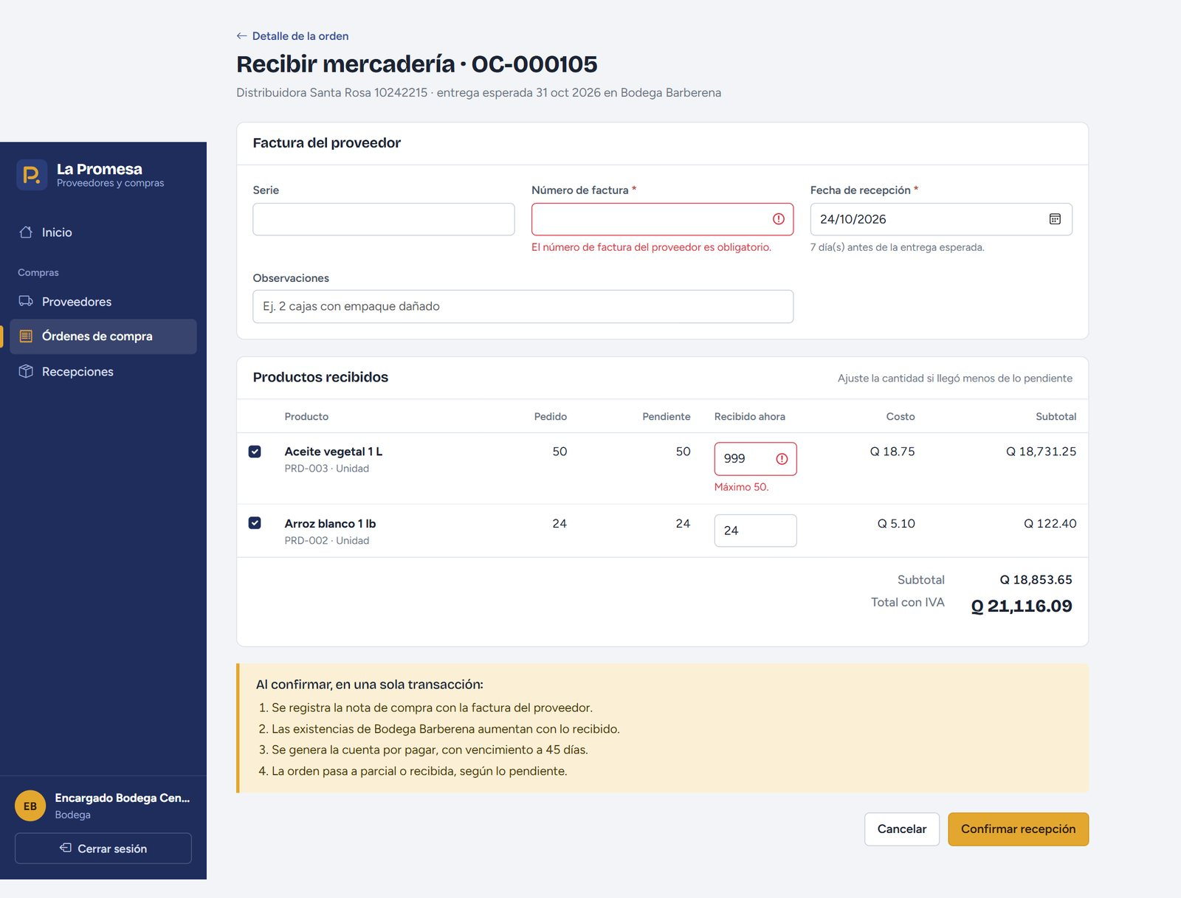
Figura 4. VAL-05 · Recepción con cantidad mayor a la pendiente y sin factura.
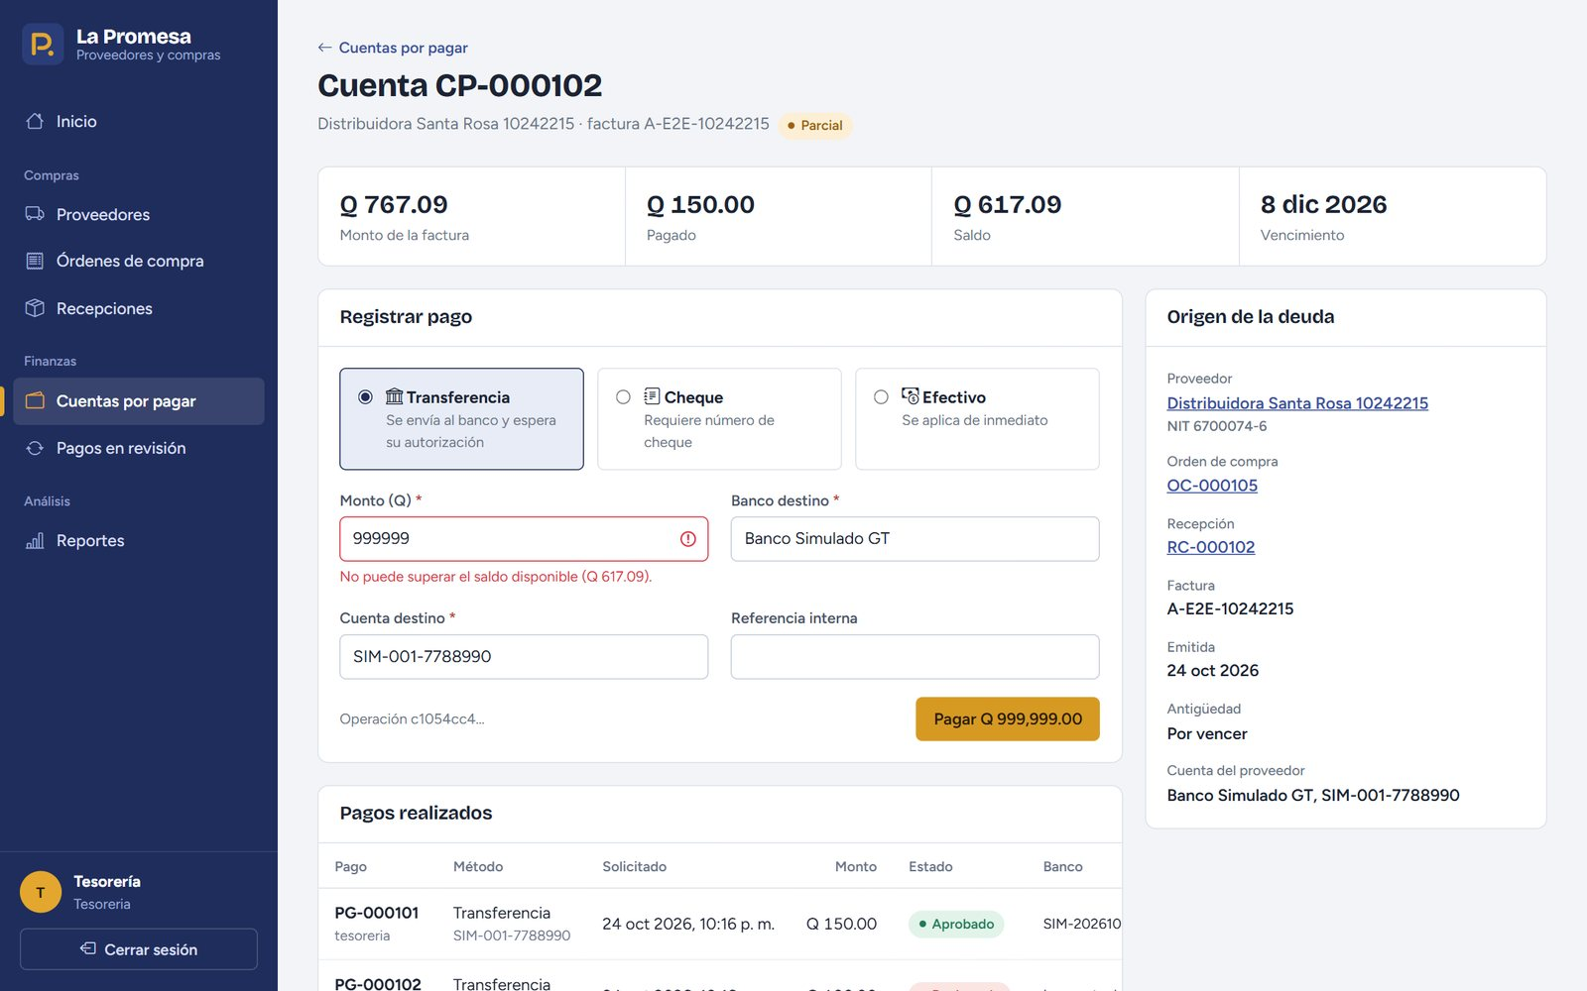
Figura 5. VAL-06 · Pago mayor al saldo disponible.
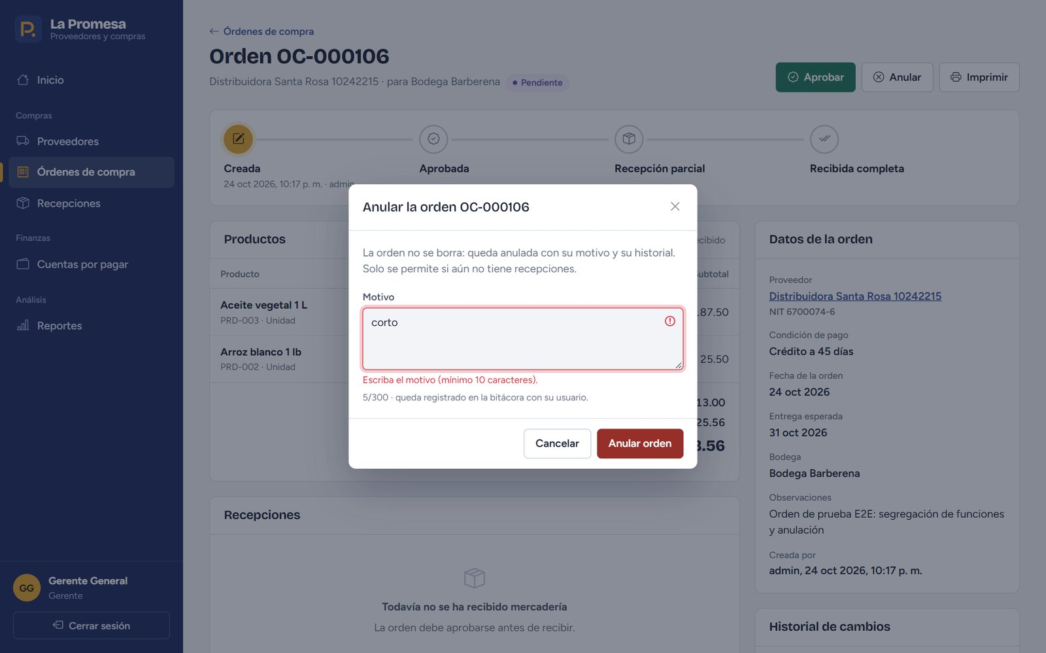
Figura 6. VAL-07 · Anulación con motivo menor a 10 caracteres.

4. Proceso integrado
Recorrido completo con un rol distinto en cada paso: Compras crea la orden, Gerente la aprueba, Bodega recibe y Tesorería paga. La recepción ejecuta en una sola transacción la nota de compra, el aumento de existencias y la cuenta por pagar.
ID | Caso | Esperado | Obtenido | Resultado
OC-01 | Agregar orden de compra con 2 líneas | Queda Pendiente; totales calculados por la BD | Orden OC-000105 creada | Aprobada
OC-03 | Editar orden pendiente (cantidad 40 → 50) | Cambio guardado con rowVersion | Orden actualizada | Aprobada
OC-04 | Aprobar orden (rol Gerente/Administrador) | Estado Aprobada + historial | Aprobada | Aprobada
PROC-01 | Proceso integrado: recepción parcial | Nota de compra + inventario + cuenta por pagar | Nota de compra RC-000102 Factura A-E2E-10242215 por Q 767.09 Inventario actualizado Existencias sumadas en Bodega Barbe… | Aprobada
PROC-02 | Orden queda en estado Parcial con recorrido e historial | Estado Parcial | Distribuidora Santa Rosa 10242215 · para Bodega Barberena Parcial | Aprobada
PROC-03 | Consultar recepciones con cumplimiento | Listado | Listado cargado | Aprobada

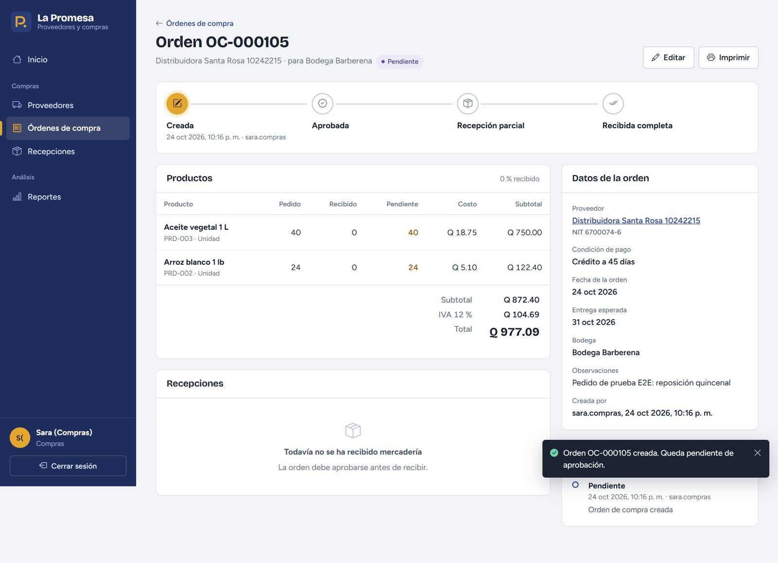
Figura 7. OC-01 · Orden creada por Compras en estado Pendiente.
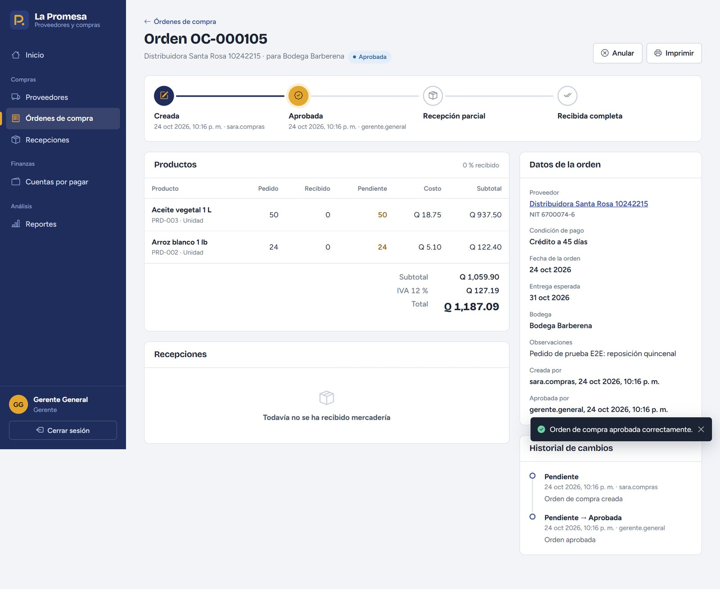
Figura 8. OC-04 · Orden aprobada por Gerente; el historial registra el cambio.
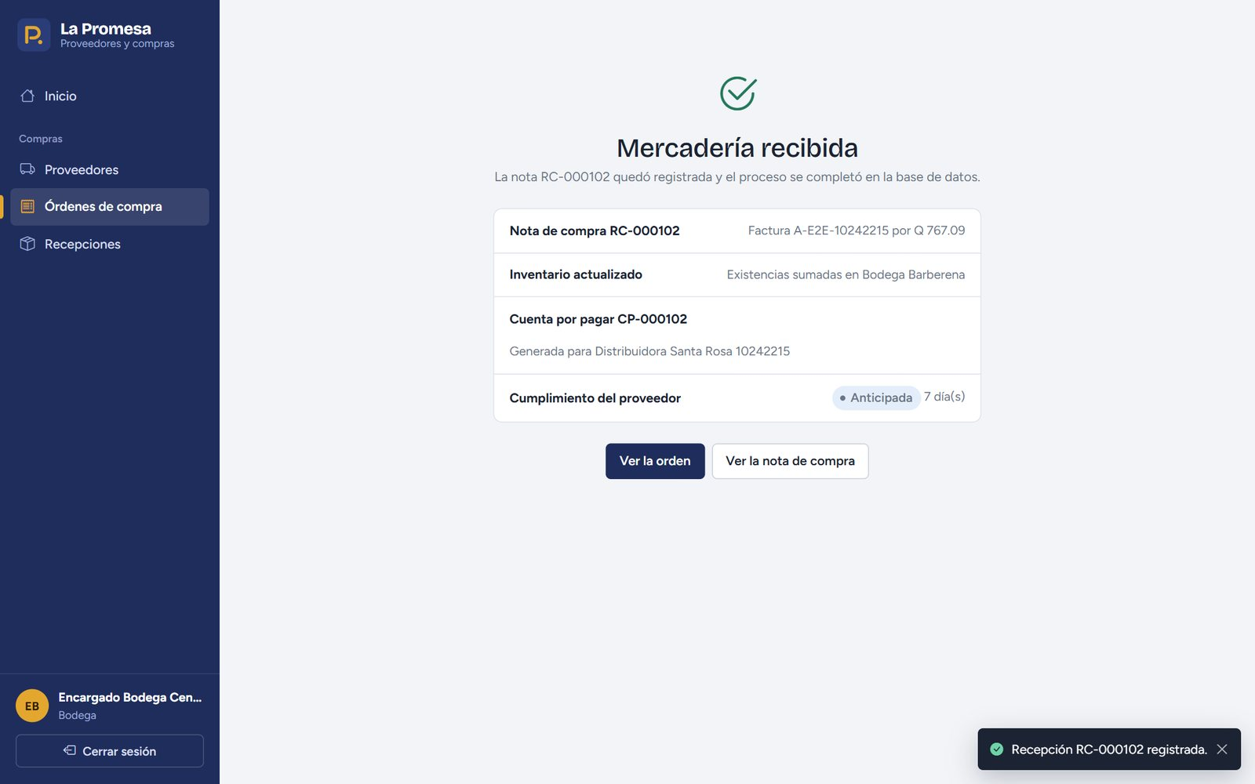
Figura 9. PROC-01 · Bodega recibe: nota RC, inventario, cuenta CP y cumplimiento.
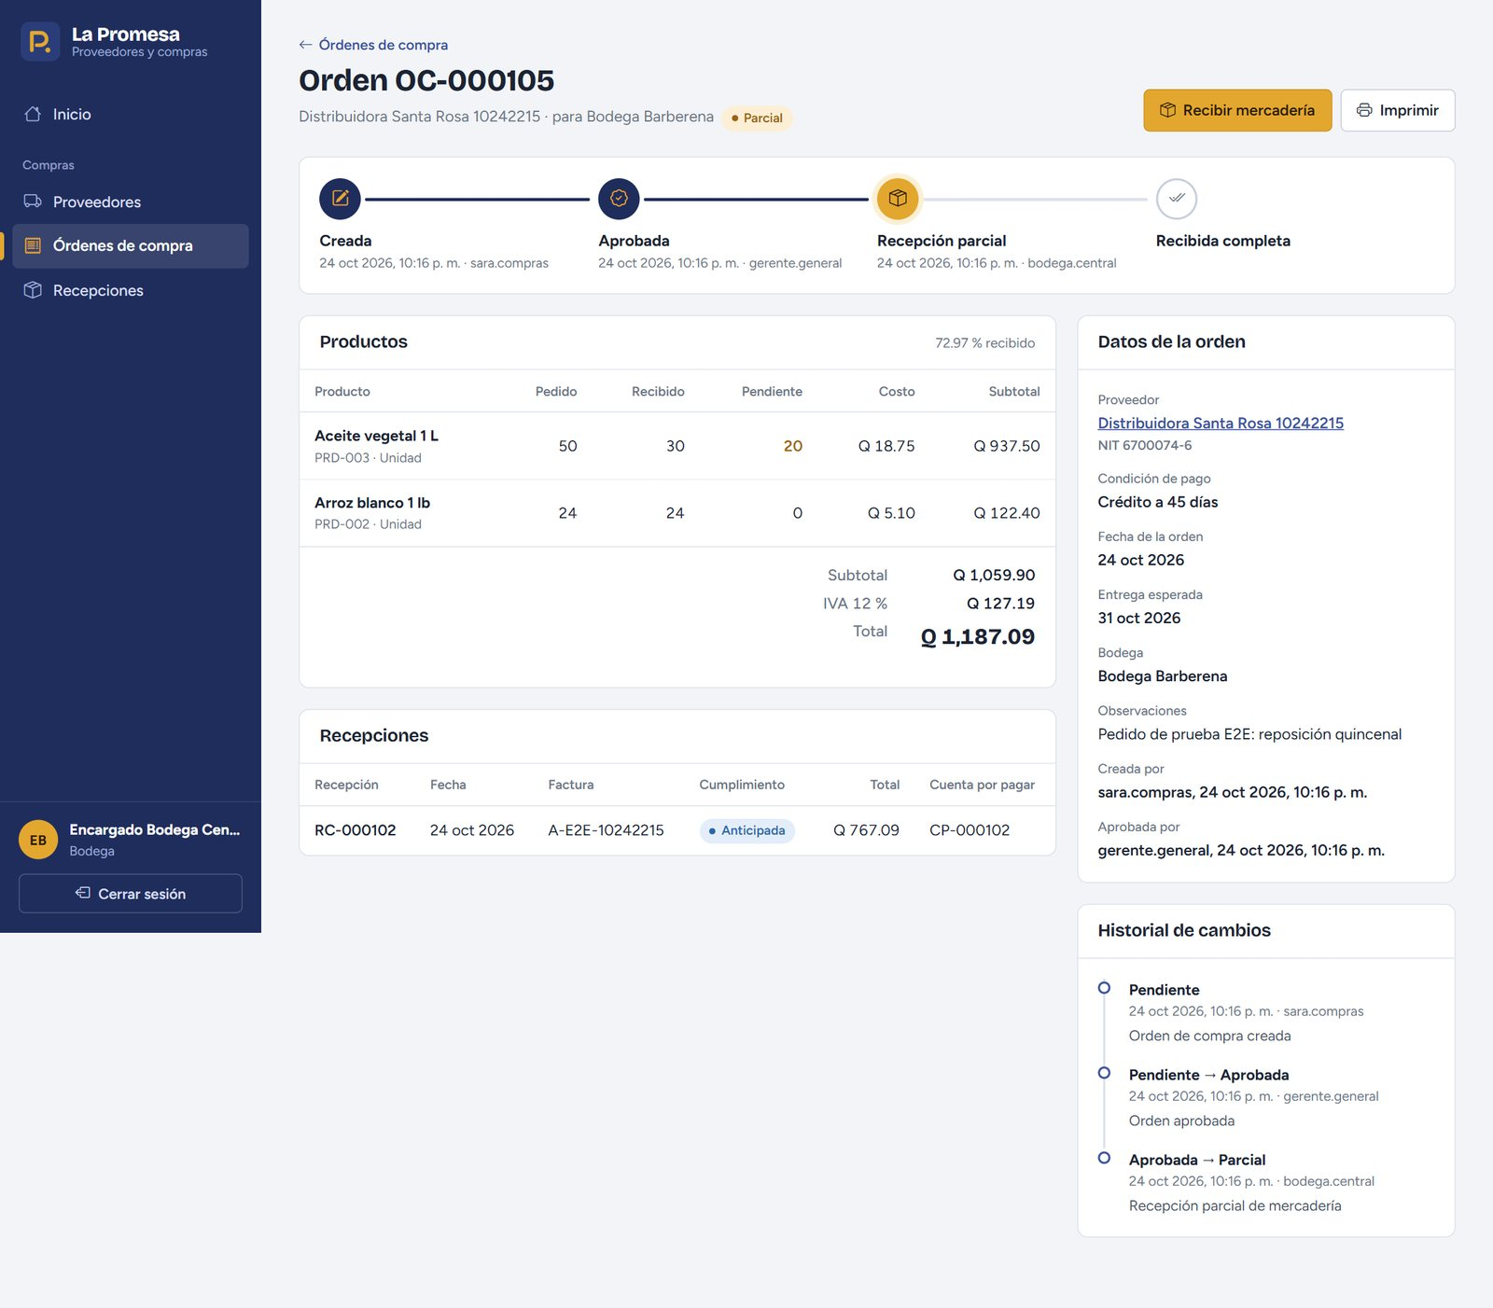
Figura 10. PROC-02 · La orden queda Parcial con su recepción vinculada.

5. Integración externa: API de pagos bancarios
Pruebas desde el frontend (el ERP consume el banco en el proceso real) y pruebas directas al servicio externo para demostrar éxito, error, seguridad e idempotencia.
ID | Caso | Esperado | Obtenido | Resultado
API-01 | Pago por transferencia (API bancaria externa) | Banco APRUEBA y devuelve autorización SIM-… | Pago PG-000101: Aprobado · autorización SIM-20261024-736120 · Transferencia acreditada. | Aprobada
API-02 | Transferencia a cuenta inexistente (termina en 0000) | Banco RECHAZA; el saldo no cambia | Pago PG-000102: Rechazado · La cuenta destino no existe. | Aprobada
EXT-01 | Banco simulado en línea (/health) | 200 en línea | HTTP 200 | Aprobada
EXT-02 | Llamar al banco sin X-Api-Key | 401 NO_AUTORIZADO | HTTP 401 | Aprobada
EXT-03 | Transferencia válida | 200 APROBADA con autorización | HTTP 200 APROBADA SIM-20261024-758338 | Aprobada
EXT-04 | Repetir la misma operación (idempotencia) | Misma autorización, sin doble débito | Misma autorización | Aprobada
EXT-05 | Monto mayor a Q50,000 | RECHAZADA | RECHAZADA: El monto excede el límite por transferencia (Q50,000.00). | Aprobada
EXT-06 | Banco caído (X-Simular: error) | 503; el ERP deja el pago Pendiente | HTTP 503 | Aprobada
EXT-07 | Moneda distinta de GTQ | 400 Solicitud inválida | HTTP 400 | Aprobada

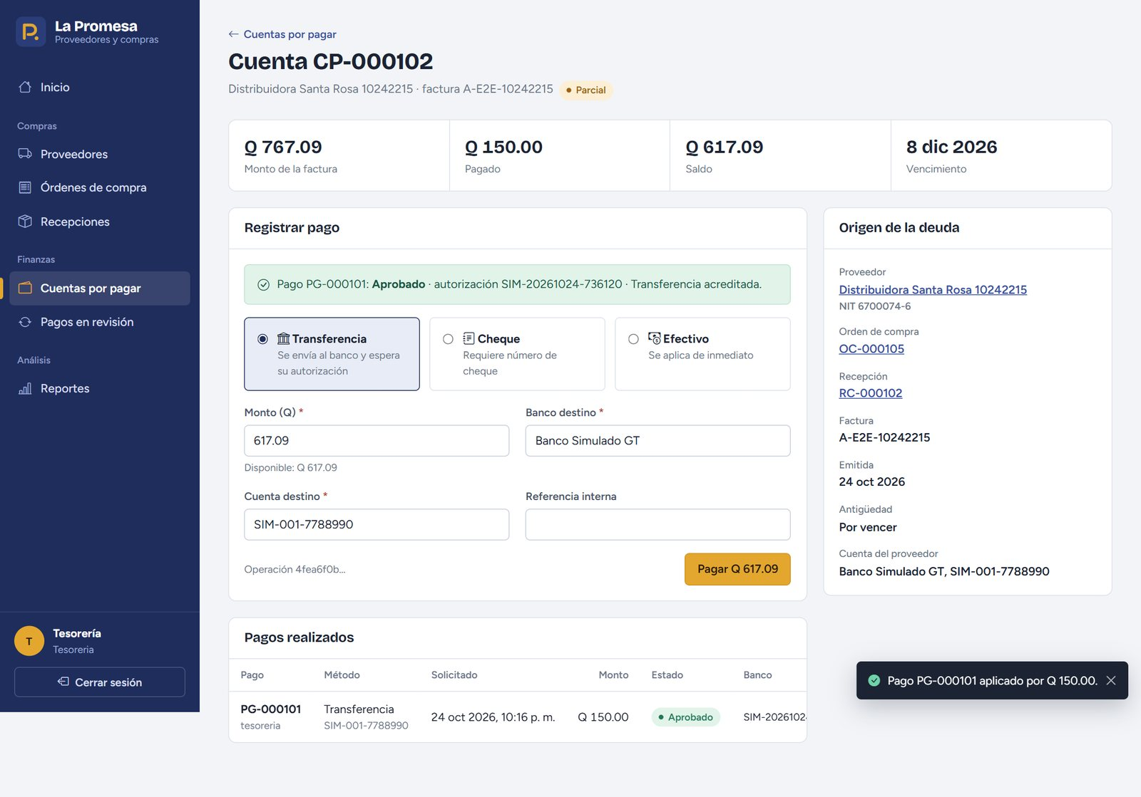
Figura 11. API-01 · Transferencia aprobada con autorización del banco.
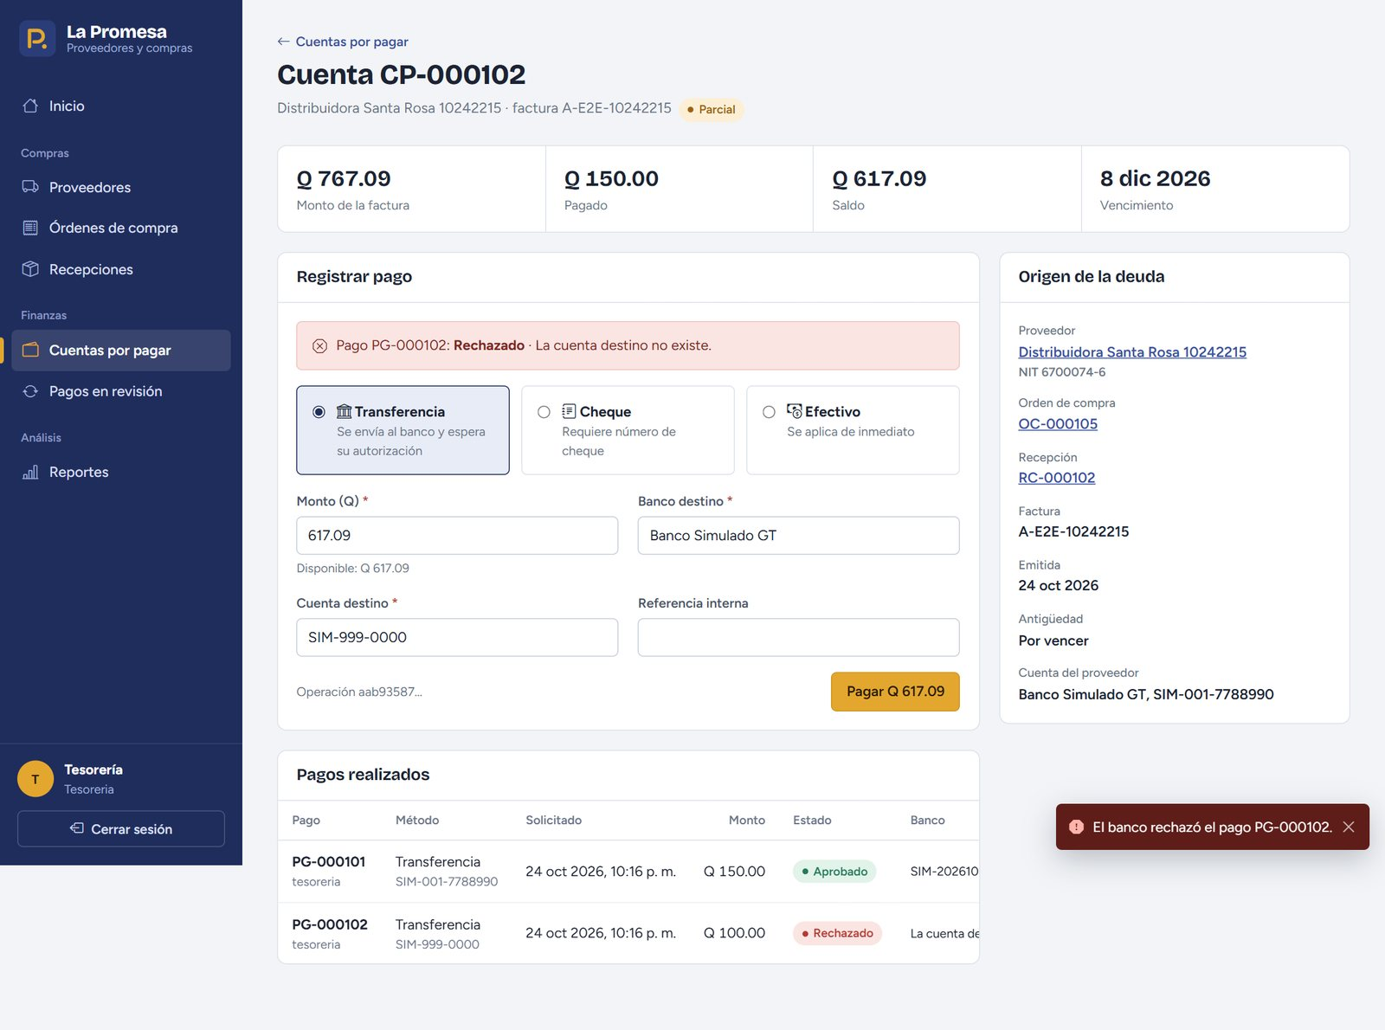
Figura 12. API-02 · Transferencia rechazada por cuenta inexistente; el saldo no cambia.
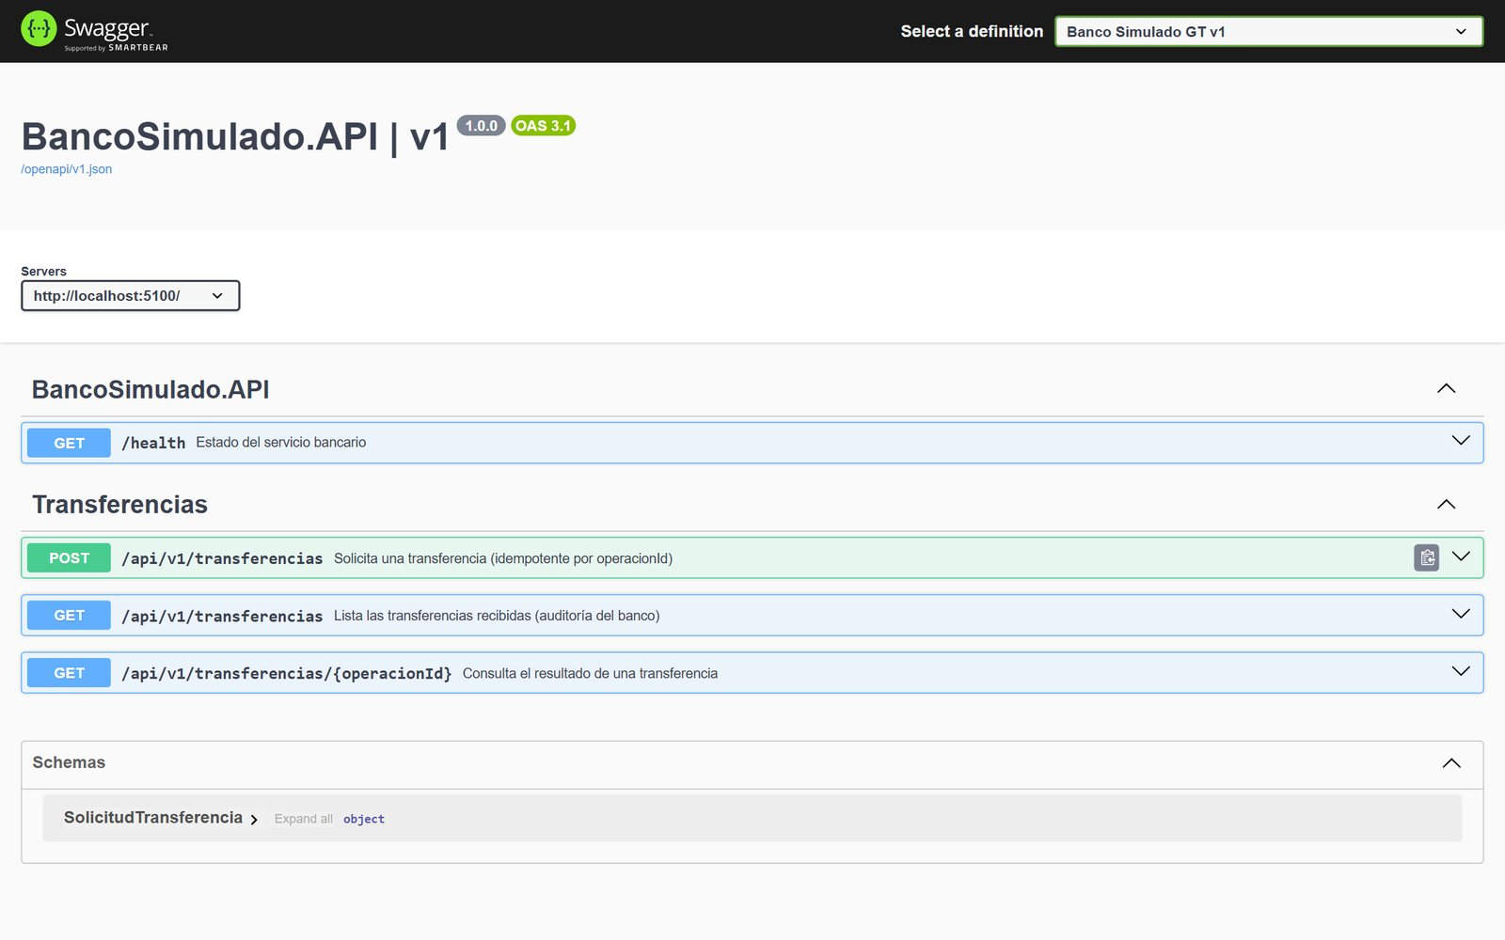
Figura 13. Servicio externo independiente BancoSimulado.API (puerto 5100).

6. Permisos y seguridad
Se verificó que cada rol vea solo lo que le corresponde en la interfaz y que la API rechace las operaciones no permitidas aunque se llamen directamente. También se probó el ciclo completo del access token y refresh token.
ID | Caso | Esperado | Obtenido | Resultado
SEG-01 | Login con credenciales inválidas | Rechazo 401 con mensaje claro | Usuario o contraseña incorrectos. | Aprobada
SEG-02 | Login administrador (access + refresh token) | Ingresa al inicio con su rol | Inicio cargado: Buenas tardes, Administrador | Aprobada
SEG-03 | Rol Consulta: interfaz sin acciones de escritura | No muestra "Agregar proveedor" | Botones visibles: 0 | Aprobada
SEG-04 | Rol Consulta abre /proveedores/nuevo por URL | Pantalla "no disponible para su rol" | Esta sección no está disponible para su rol | Aprobada
SEG-05 | Rol Bodega: inicio con mercadería por recibir y menú sin finanzas | No muestra Cuentas por pagar | Enlaces de finanzas: 0 | Aprobada
SEG-06 | API sin token | 401 No autorizado | HTTP 401 | Aprobada
SEG-07 | Rol Consulta intenta AgregarProveedor directo en la API | 403 Prohibido (permiso en backend) | HTTP 403 | Aprobada
SEG-08 | Renovar sesión con refresh token | 200 y refresh token nuevo (rotación) | HTTP 200, distinto: true | Aprobada
SEG-09 | Reutilizar refresh token ya rotado | 401 (detección de reutilización) | HTTP 401 | Aprobada
SEG-10 | Cerrar sesión | 200 y refresh token invalidado | HTTP 200 | Aprobada
SEG-11 | Usar refresh token después de cerrar sesión | 401 | HTTP 401 | Aprobada

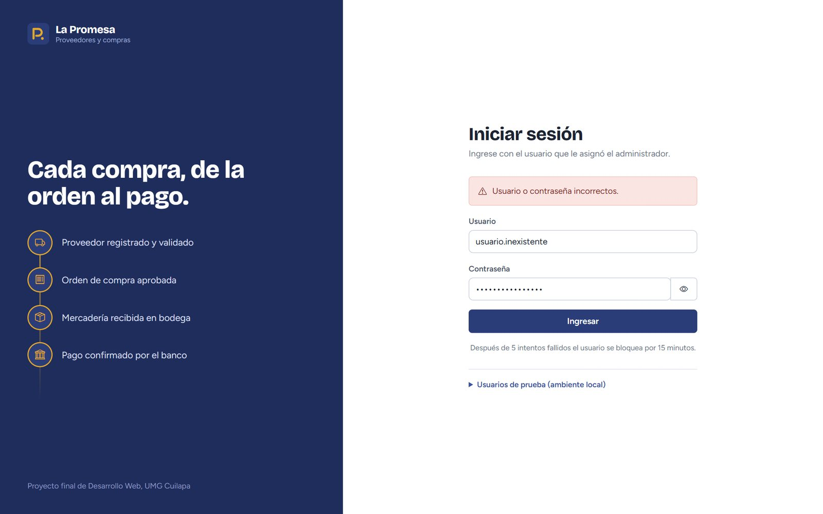
Figura 14. SEG-01 · Credenciales inválidas.
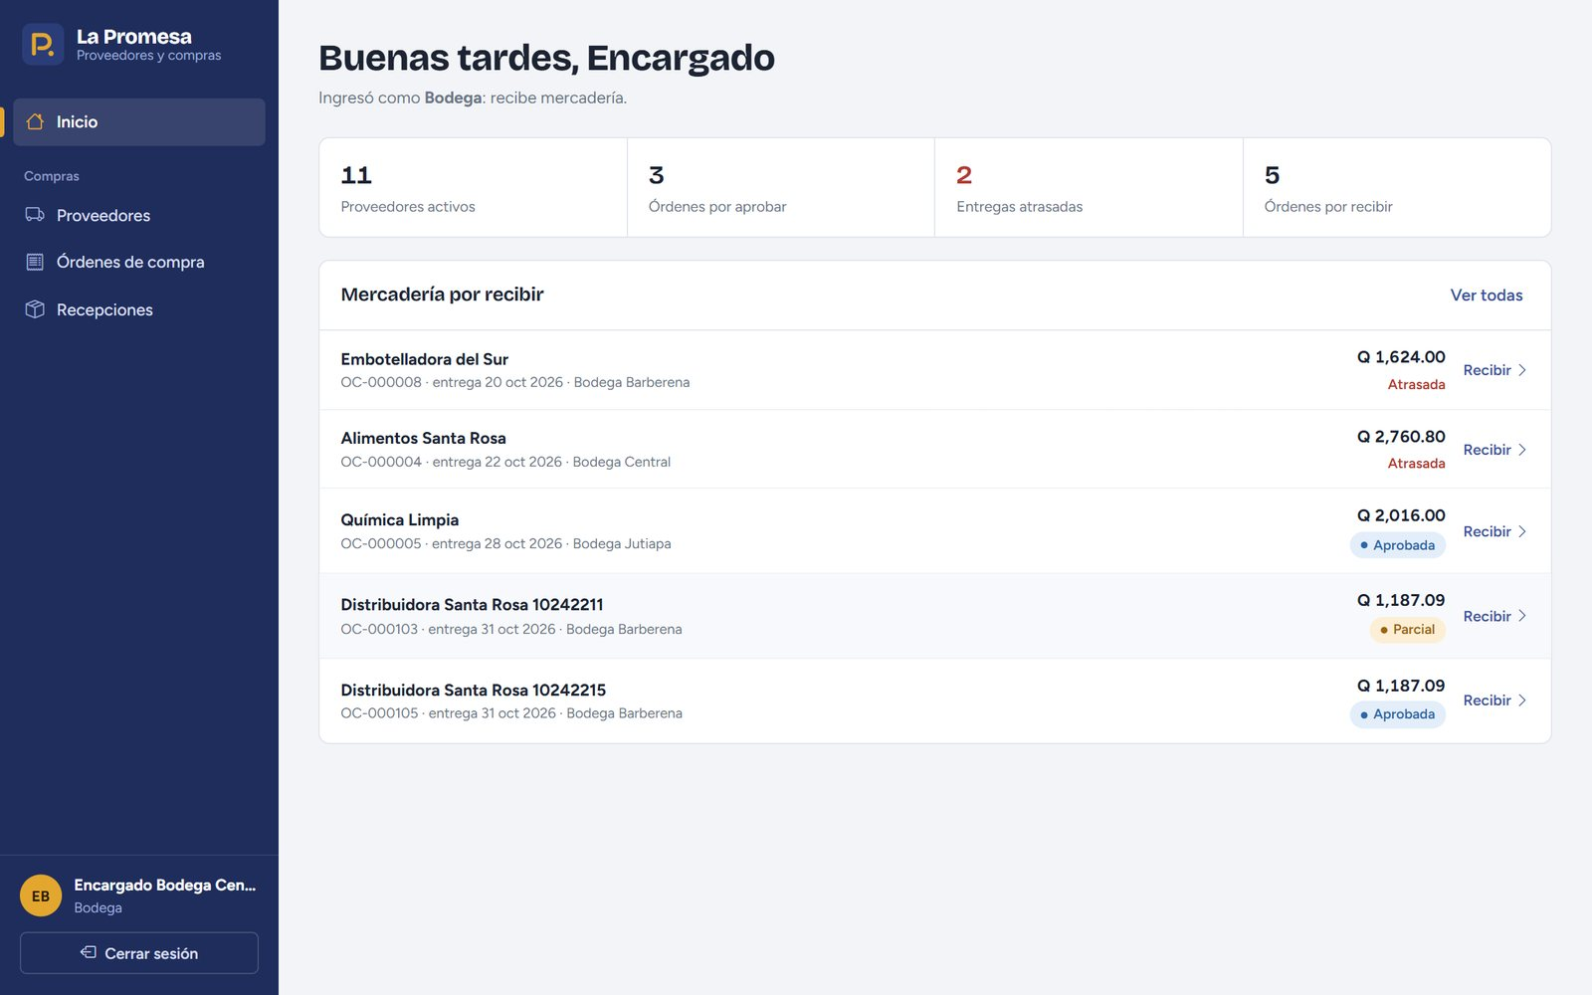
Figura 15. SEG-05 · Rol Bodega: el menú no muestra finanzas ni reportes.
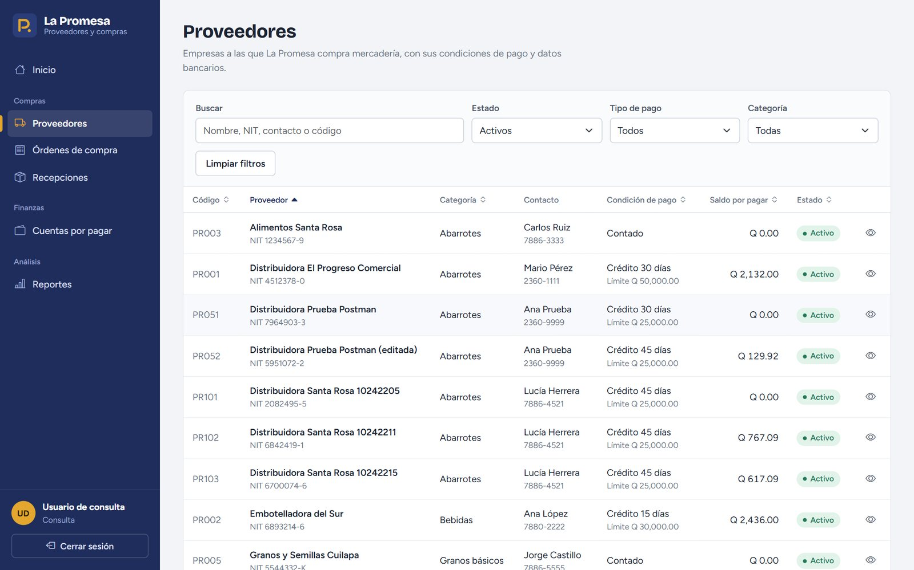
Figura 16. SEG-03 · Rol Consulta: sin botones para agregar, editar ni eliminar.
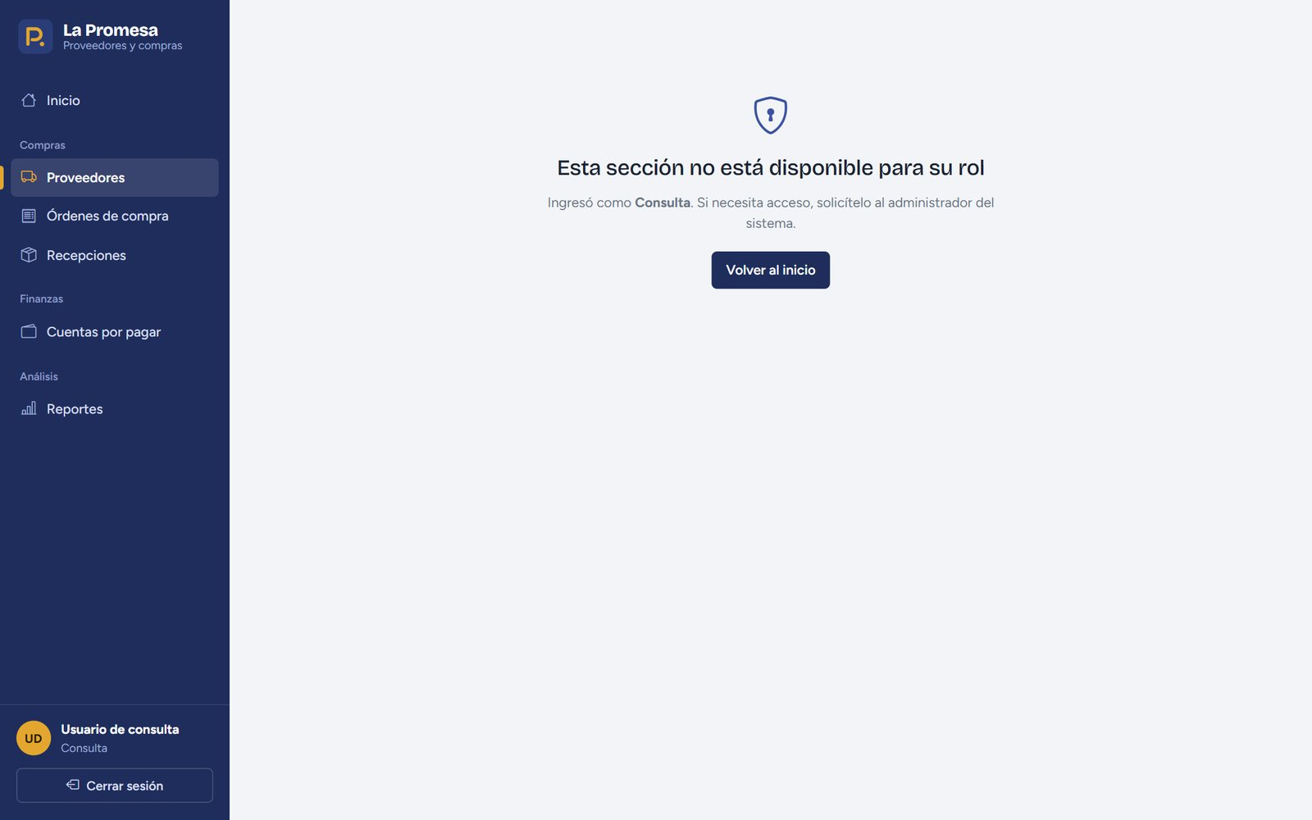
Figura 17. SEG-04 · Rol Consulta intenta abrir una ruta de escritura por URL.

7. Reglas del negocio y eliminación lógica
ID | Caso | Esperado | Obtenido | Resultado
RN-01 | Quien crea la orden intenta aprobarla | Rechazo 409 (segregación de funciones) | Quien creó la orden no puede aprobarla (segregación de funciones). | Aprobada
OC-05 | Eliminar orden = anulación lógica con motivo | Estado Anulada; motivo, usuario y fecha | Anulada | Aprobada
PRV-06 | Inactivar proveedor con orden abierta y saldo | Regla del negocio lo impide (409) | No se puede inactivar un proveedor con órdenes de compra abiertas (Pendiente, Aprobada o Parcial). | Aprobada

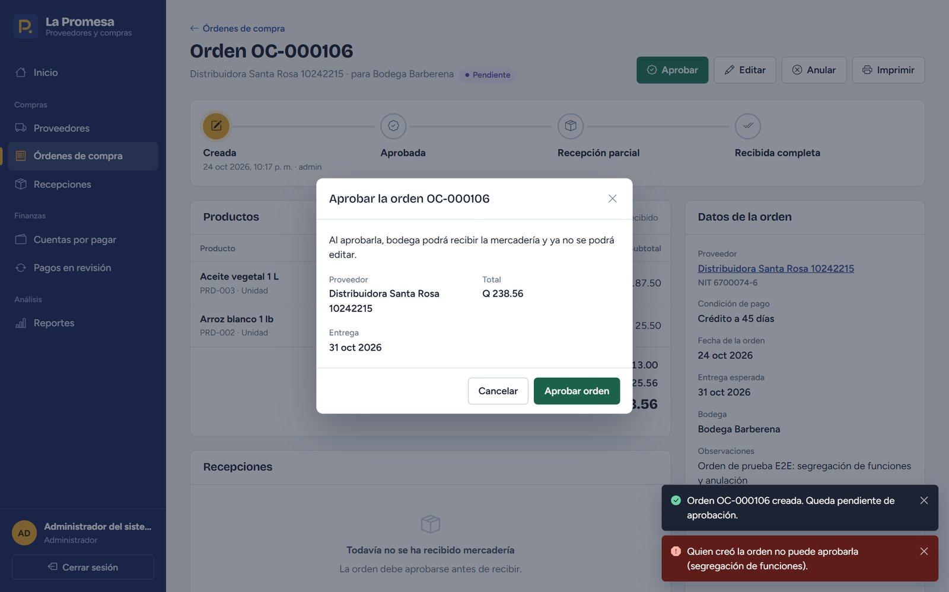
Figura 18. RN-01 · Quien creó la orden no puede aprobarla (segregación de funciones).
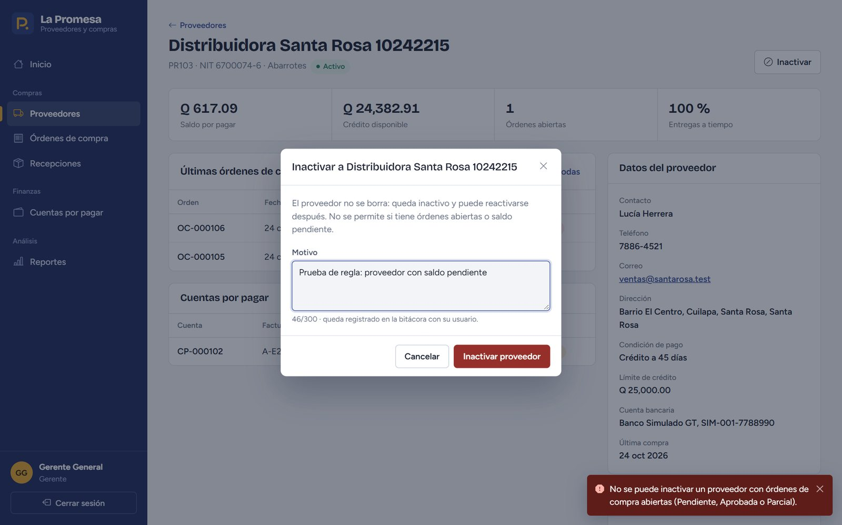
Figura 19. PRV-06 · No se inactiva un proveedor con órdenes abiertas.

8. CRUD, consultas y reportes
ID | Caso | Esperado | Obtenido | Resultado
PRV-01 | Consultar proveedores (paginado, ordenado) | Listado con datos de la BD | 10 filas en la página 1 | Aprobada
PRV-02 | Búsqueda por texto "Lácteos" | Solo coincidencias | 1 fila(s) | Aprobada
PRV-03 | Filtro combinado (crédito) + ordenar por saldo | Listado filtrado y ordenado | Filtro y orden aplicados | Aprobada
PRV-04 | Agregar proveedor (NIT 6700074-6) | Se crea con código PR### | Creado id 2004: Distribuidora Santa Rosa 10242215 | Aprobada
PRV-05 | Editar proveedor (días de crédito 30 → 45, con rowVersion) | Cambio guardado | Crédito a 45 días | Aprobada
OC-02 | Consultar órdenes con pestañas de estado y filtros | Listado paginado | Listado cargado | Aprobada
CXP-01 | Consultar cuentas por pagar | Listado con saldos y vencimientos | Listado cargado | Aprobada
REP-compras | Reporte: reporte compras por proveedor | Totales, resumen y detalle con filtros | 2 tabla(s) generadas | Aprobada
REP-cumplimiento | Reporte: reporte cumplimiento entregas | Totales, resumen y detalle con filtros | 2 tabla(s) generadas | Aprobada
REP-cuentas | Reporte: reporte antiguedad cuentas | Totales, resumen y detalle con filtros | 2 tabla(s) generadas | Aprobada
UI-01 | Interfaz adaptable (celular 390 px) | Se reorganiza sin desbordes | Vista móvil correcta | Aprobada

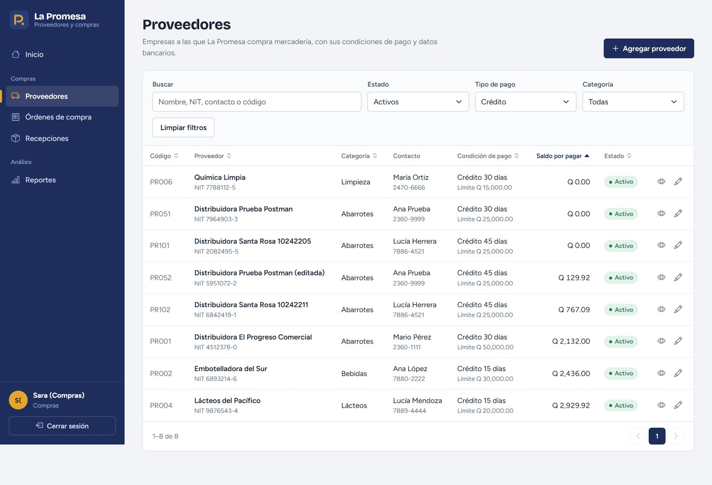
Figura 20. PRV-03 · Filtro por tipo de pago y orden por saldo.
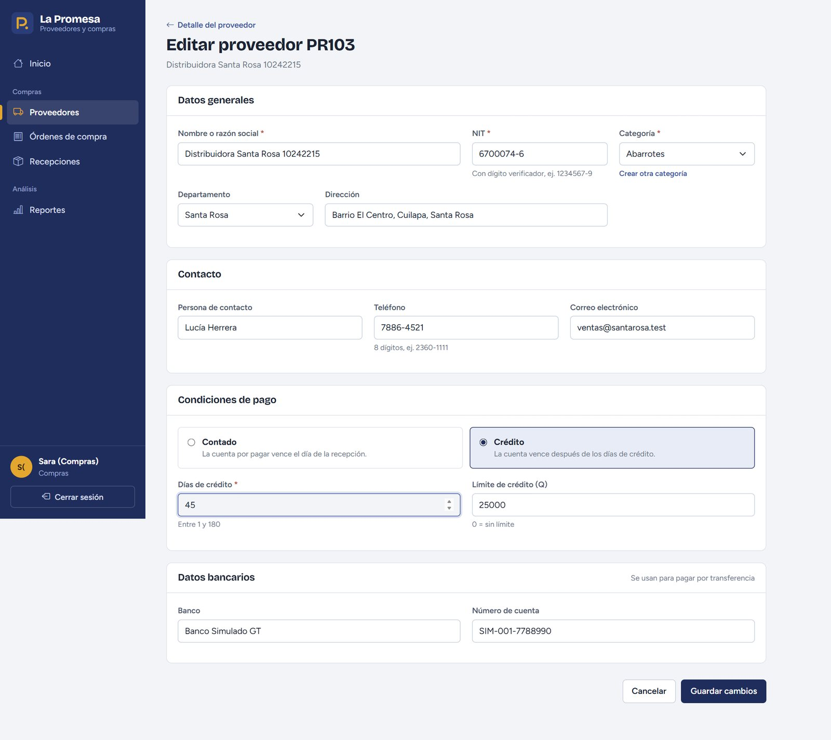
Figura 21. PRV-05 · Edición del proveedor.
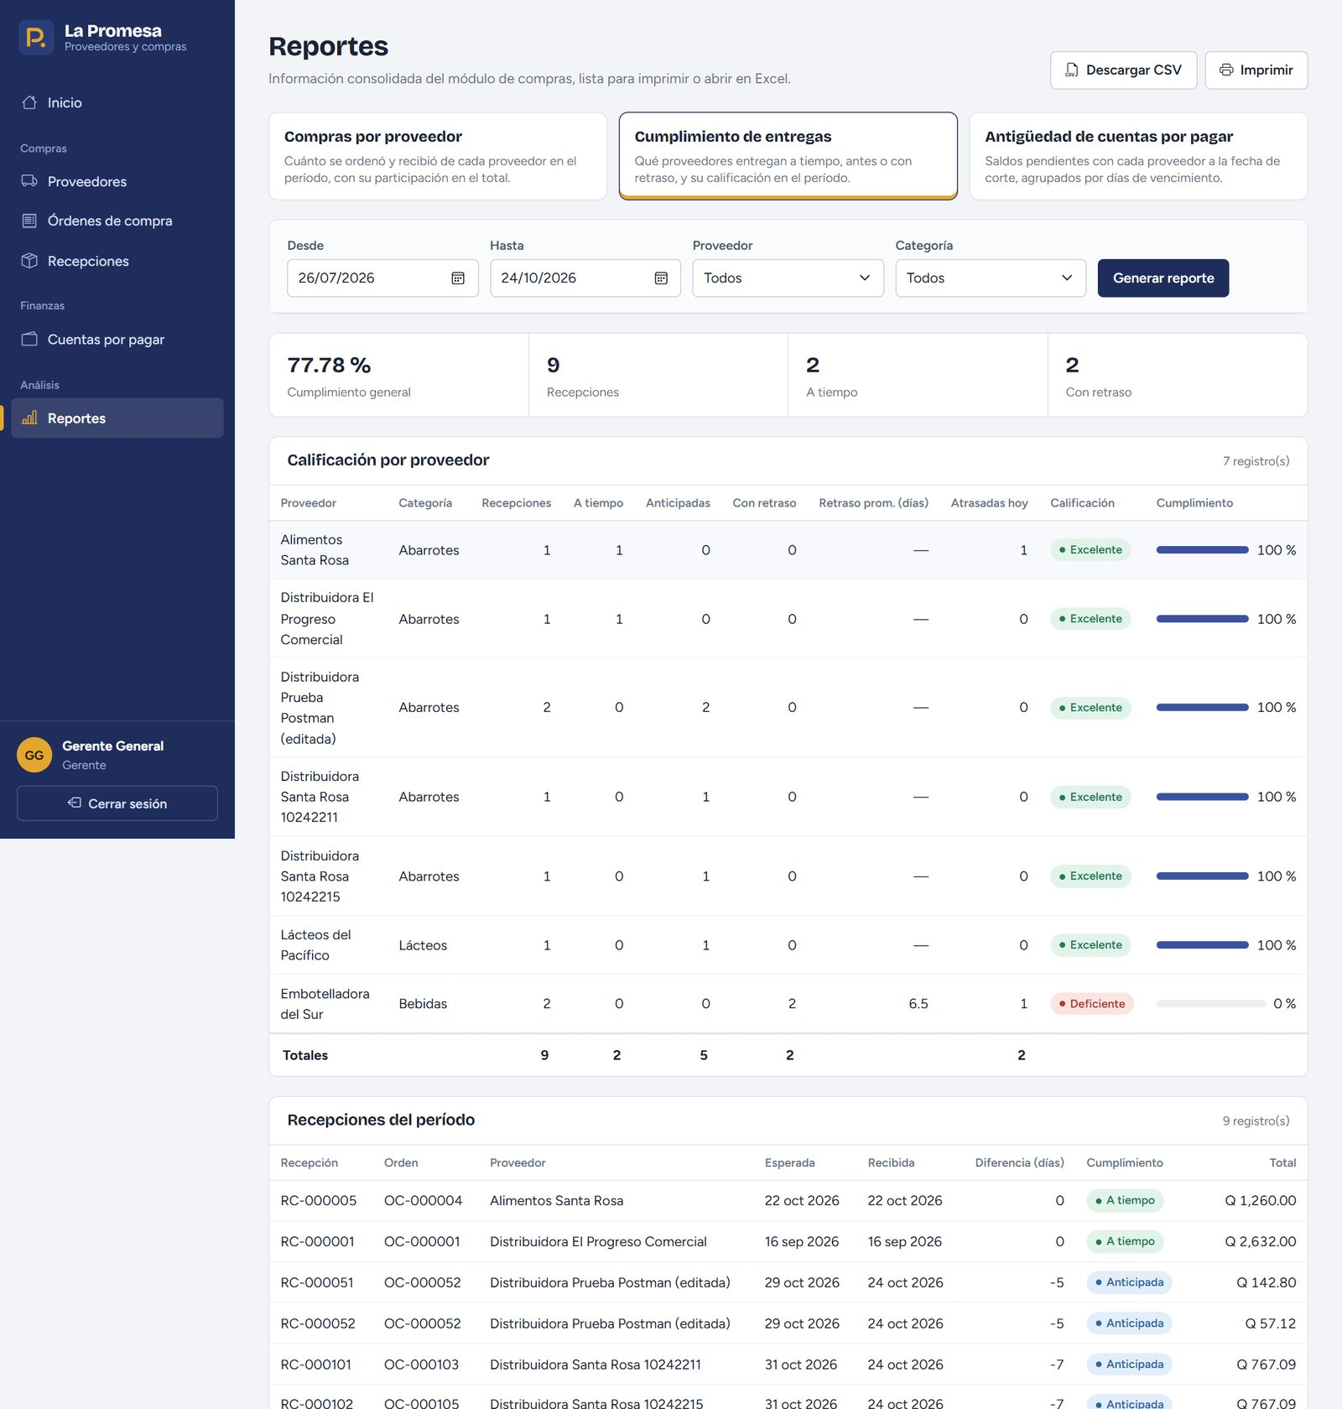
Figura 22. REP · Reporte de cumplimiento de entregas.

9. Pruebas de la base de datos
El script database/tests/01_pruebas_reglas_negocio.sql intenta 29 operaciones prohibidas y verifica que la base de datos las rechace con el código esperado. Las operaciones se revierten, así que no modifica datos.
N.º | Prueba | Código esperado | Resultado
1 | Rechaza NIT con dígito verificador incorrecto | 51011 | PASÓ
2 | Rechaza NIT duplicado (aunque se escriba sin guion) | 53002 | PASÓ
3 | Contado con días de crédito | 51015 | PASÓ
4 | Crédito con 0 días | 51015 | PASÓ
5 | Correo con formato inválido | 51013 | PASÓ
6 | Teléfono inválido | 51012 | PASÓ
7 | Concurrencia: editar con RowVersion desactualizado | 54001 | PASÓ
8 | No se edita un proveedor inactivo | 53003 | PASÓ
9 | Inactivar exige motivo de 10+ caracteres | 51017 | PASÓ
10 | No se inactiva proveedor con órdenes abiertas | 53005 | PASÓ
11 | Trigger: prohíbe DELETE físico de proveedores | 53001 | PASÓ
12 | Proveedor inactivo no recibe órdenes | 53006 | PASÓ
13 | Fecha esperada anterior a la orden | 51024 | PASÓ
14 | Orden sin líneas | 51020 | PASÓ
15 | Producto repetido en la orden | 51023 | PASÓ
16 | Cantidad negativa | 51022 | PASÓ
17 | Editar orden ya aprobada | 53007 | PASÓ
18 | Quien crea la orden no puede aprobarla | 53017 | PASÓ
19 | No se anula orden con recepciones | 53012 | PASÓ
20 | Trigger: retroceso de estado Aprobada -> Pendiente | 53010 | PASÓ
21 | No se recibe una orden sin aprobar | 53009 | PASÓ
22 | Recibir más de lo pendiente | 51030 | PASÓ
23 | Factura del proveedor duplicada | 53011 | PASÓ
24 | Trigger: la nota de compra no se modifica | 53016 | PASÓ
25 | Pago mayor al saldo | 53013 | PASÓ
26 | Cheque sin número | 51041 | PASÓ
27 | Trigger: el monto de la cuenta por pagar no cambia | 53019 | PASÓ
28 | Trigger: la bitácora no se borra | 53001 | PASÓ
29 | Reporte con rango de fechas invertido | 51050 | PASÓ

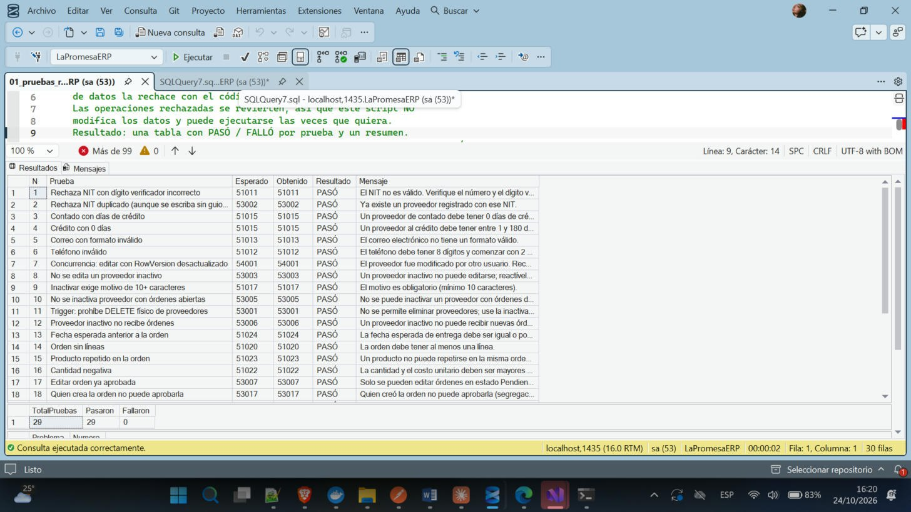
Figura 23. Ejecución en SSMS: pruebas 1 a 18 y resumen 29/29.
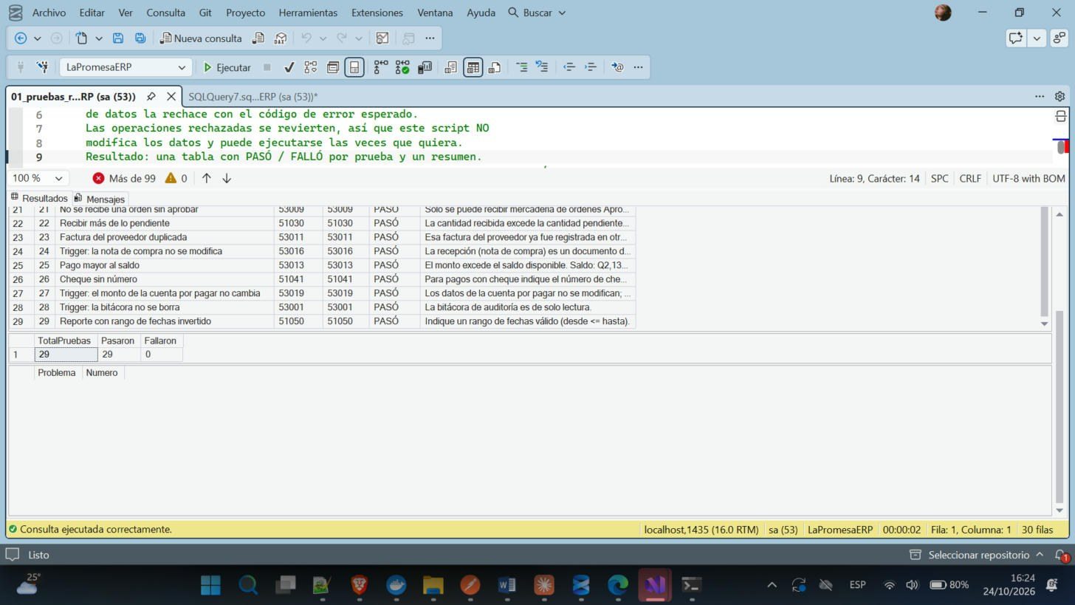
Figura 24. Ejecución en SSMS: pruebas 21 a 29.

10. Colección de Postman
La colección docs/postman/LaPromesa_ProveedoresCompras.postman_collection.json tiene 74 solicitudes organizadas por carpeta: autenticación y roles, proveedores, órdenes y recepciones, cuentas por pagar y pagos (API bancaria) y reportes. Cada solicitud incluye pruebas automáticas de éxito y de error (400, 401, 403, 404, 409).
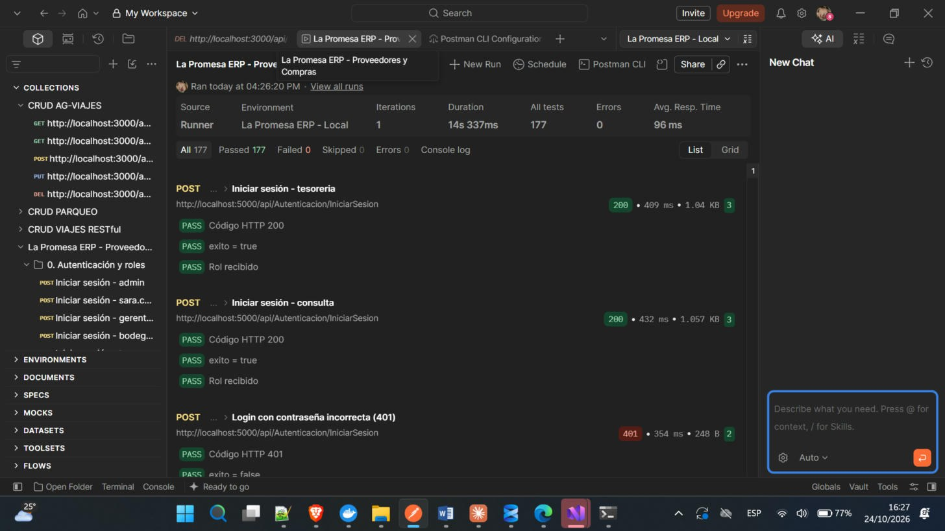
Figura 25. Postman Runner: 177 pruebas aprobadas, 0 fallidas, 0 errores.

11. Conclusión
Los módulos Proveedores y Compras cumplen las validaciones en frontend y backend, aplican permisos por rol en la API, ejecutan el proceso integrado completo y consumen la API externa de pagos manejando éxito y error. Resultado global: 57 de 57 casos E2E, 177 de 177 pruebas de Postman y 29 de 29 pruebas de base de datos aprobadas.

